PICCOLA E GRANDE CIRCOLAZIONE

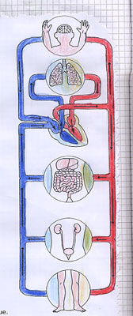
Il cuore spinge il sangue in due differenti percorsi uno più lungo e uno più corto che si chiamano GRANDE CIRCOLAZIONE e PICCOLA CIRCOLAZIONE.

Nella GRANDE CIRCOLAZIONE il sangue parte dal cuore, percorre il corpo raggiungendo i punti più lontani e fa ritorno al cuore; così porta a tutte le cellule del corpo sangue arterioso che contiene ossigeno e sostanze nutritive .

Nella PICCOLA CIRCOLAZIONE il sangue parte dal cuore, raggiunge i polmoni e fa ritorno al cuore; così porta ai polmoni il sangue venoso (che è sangue impuro ricco di anidride carbonica e sostanze di scarto) ricevuto dal corpo.

Nei polmoni il sangue si libera di una sostanza di scarto l’anidride carbonica e si arricchisce di ossigeno, diventando sangue arterioso.

Prima avviene la GRANDE CIRCOLAZIONE e poi la PICCOLA CIRCOLAZIONE. Così si completa il ciclo del sangue, che è durato circa 45 secondi.

